第九章第二节 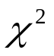检验法

三 (单个)正态总体方差的假设检验

已知条件,总体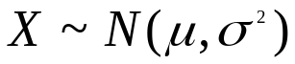,
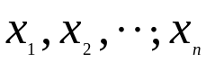为来自于总体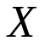的样本,
在得到一组样本值的情况下，
若给出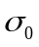为某一定数，
问是否有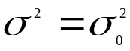 ？
解决办法：可以假设成立，
然后给予检验，根据检验结果给出肯定或否定。

这个问题称为
检验假设：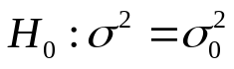
是否成立的问题。

分析：
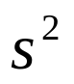比较集中地反映了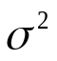的信息，
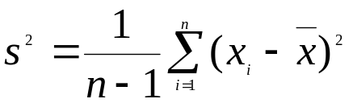,
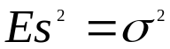 ，
若,则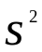与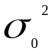应接近,
因此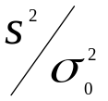不能太大或太小.
如果太大或太小,应拒绝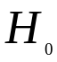.
而又由第七章定理三知
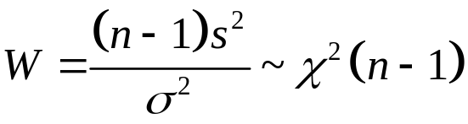 。

于是我们选取统计量
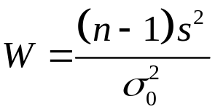 ,
作为检验函数.

在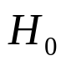为真的条件下
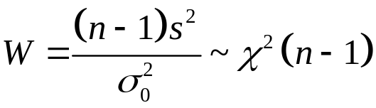 。
因而检验步骤如下
(1) 提出检验假设: ;
(2)选取统计量
,

(3)给定水平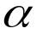，查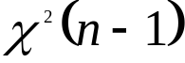表得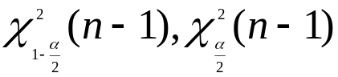，使得
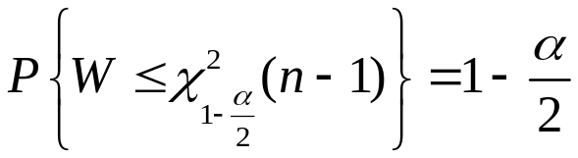,
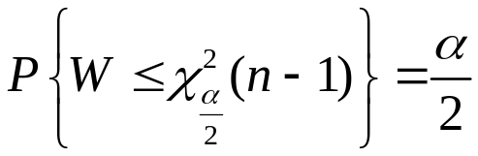,
从而
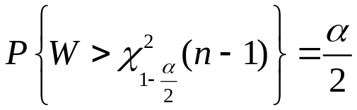 ,
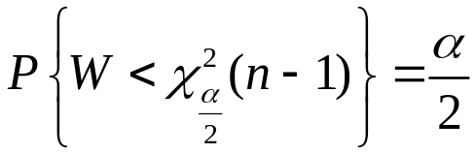,

于是
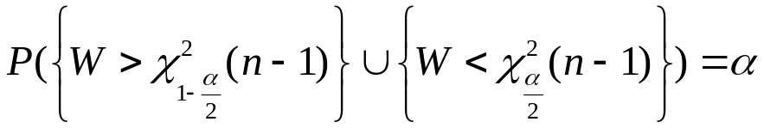，
从而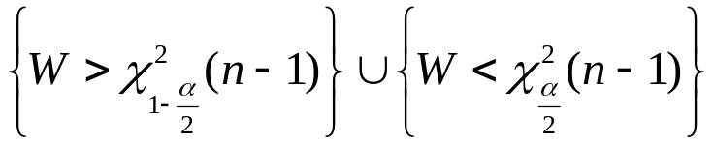
是小概率事件 。

于是拒绝域
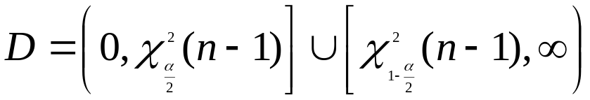,
(4)根据样本值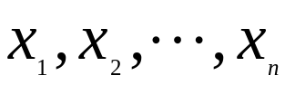，
算得的值 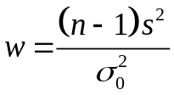 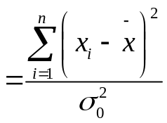,
（5）若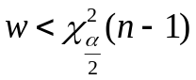，或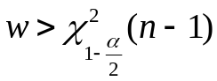，
则拒绝假设；
否则接受假设 .

例6 某厂生产螺钉,生产一直比较稳定,长期以来,螺钉的直径服从方差为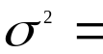0.0002(cm)的正态分布.今从产品中随机抽取10只进行测量,得螺钉直径的数据(单位:cm)如下
  - 1.21 1.21 1.18 1.17
  - 1.20 1.17 1.19 1.18
问是否可以认为该厂生产的螺钉的直径的方差为0.0002(cm)?(取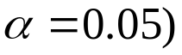
解:(1)检验假设
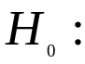0.0002,
(2)统计量
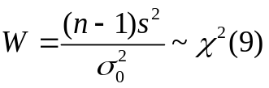,
(3)由样本值得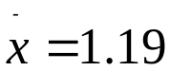
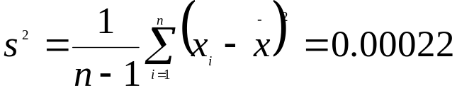,
故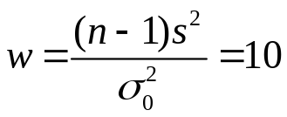,
(4)查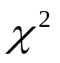分布表,得
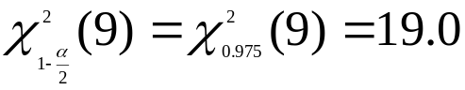,
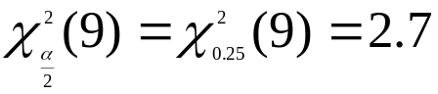;
现在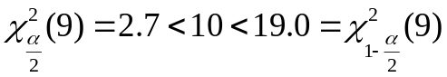，
因此接受假设0.0002.

2. 检验假设
:;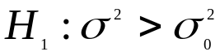,
(事先由样本值算出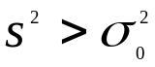,
才这样提)
检验步骤如下
(1) 提出检验假设
: ; ,
(2)选取统计量
,
(3)给定水平，查表得临界值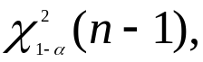，使得
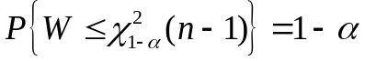,

从而
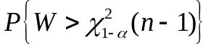
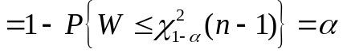,
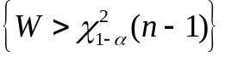是小概率事件,
(4)根据样本值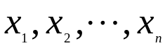，算得的值
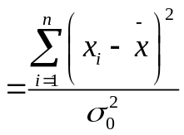,
如果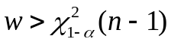，则拒绝假设,接受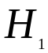;
如果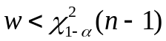,则接受假设 .

(如果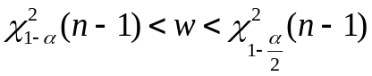,这是大的不太多的情形,可认为等于)

3. 检验假设
:;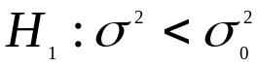,
(事先由样本值算出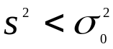,
才这样提)

检验步骤如下
(1) 提出检验假设
: ; ,
(2)选取统计量
,
(3)给定水平，查表得临界值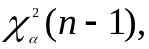，使得
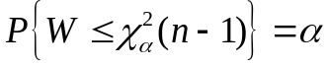,
从而
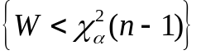是小概率事件,
(4)根据样本值，算得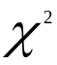的值
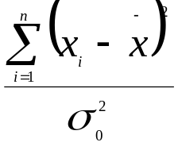,
如果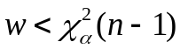，则拒绝假设,接受;
如果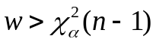,则接受假设 .

(如果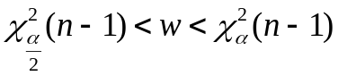,小点,但小的不多).

以上三种检验法均采用分布，故又称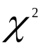检验法。

例7：设维尼纶纤度在正常生产条件下服从正态分布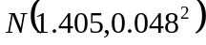，某日抽取5根纤维，测得其纤度为：1.32,1.36 1.55 1.44 1.40
问这一天生产的维尼纶的纤度的方差是否正常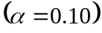？
解：本题归结为检验假设: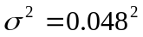。因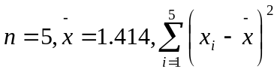，故
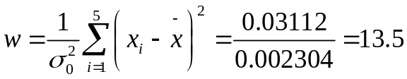 ，
由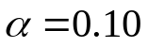，查表得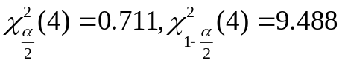
因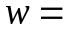13.5>9.488，所以拒绝，
即认为这一天生产的维尼纶的纤度方差不正常。
例8在进行工艺改革时，一般若方差显著增大，可作相反方向的改革以减小方差，若方差变化不显著，可试行别的改革方案。今进行某项工艺改革，加工23个活塞，测量其直径，计算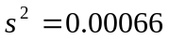，设已知改革前活塞直径方差为0.0004，问进一步改革的方向应如何（假定改革前后的活塞直径服从正态分布，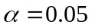）？
解：要解决这个问题，先看改革后的直径方差是否不大于改革前的直径方案，即检验: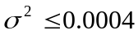。
对，自由度22，查分布表得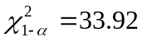，再由样本值计算得
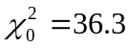
因为36.3>33.92，拒绝的假设，即认为改革后的活塞直径方差大于改革前，因此下一步改革应朝相反方向进行。

